Jepara, 16 . Maret 2023

Perihal : Lamaran Pekerjaan

Kepada Yth,

Bapak/Ibu HRD PT. Samwon Busana Indonesia Jepara

Di Tempat

Dengan Hormat,

Berdasarkan informasi yang saya peroleh melalui media sosial, bahwa PT. Samwon Busana Indonesia sedang membuka lowongan pada bagian Staff Admin Sewing, maka berdasarkan informasi tersebut saya ingin mengajukan diri untuk melamar kerja di tempat yang Bapak/Ibu pimpin guna mengisi posisi yang dibutuhkan saat ini.

Yang bertanda tagan dibawah ini,

Nama : Siti Masruroh Fani

Alamat : Ds. Wonorejo RT 02 RW 01 Kab. Jepara Kec. Jepara

Tempat, Tanggal Lahir : Jepara, 20 Juni 2001

Pendidikan Terakhir : S1 Jurusan Manajemen Haji dan Umrah

No. Telp : 085725571143

Email : [fannymasruroh20@gmail.com](mailto:fannymasruroh20@gmail.com)

Dengan ini bermaksud mengajukan lamaran pekerjaan diperusahaan yang sedang Bapak/Ibu pimpin saat ini, sebagai pertimbangan bersama ini saya lampirkan:

1. Curriculum Vitae
2. Foto Copy KTP
3. Foto Copy SKL S1
4. Transkip Nilai S1
5. Foto Copy SKCK
6. Foto Copy KK
7. Foto Copy Vaksin
8. Pas Foto 3x4

Demikian surat lamaran pekerjaan ini saya buat, saya berharap dapat diterima bekerja menjadi staff di lingkungan PT. Samwon Busana Indonesia Jepara. Atas kebijaksanaan Bapak/ibu, saya sampaikan terima kasih.

Hormat saya, 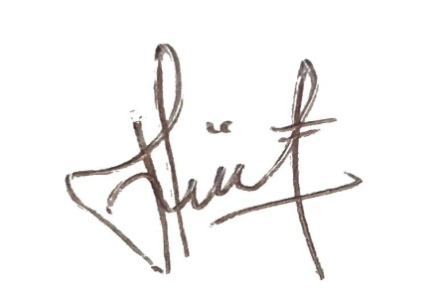

Siti Masruroh Fani